[晚清沧海事31：艰难时刻](https://mp.weixin.qq.com/s/qkI3svikoSt5-q2ni-FXdQ" \t "_blank)

**晚清沧海事（31）**

第二十六章  艰难时刻

作者：罗马主义

 这个世界上最难做的事情 就是替别人收拾烂摊子，不要说难做，而且是绝对的吃力不讨好。

议和就是替别人收拾烂摊子，做这种事，不管你做得多好，解决了多大的问题，但是从古到今，都不会落一个好名声，不信我就给你举一个例子看看。

西汉初年，刘邦死了以后，吕太后专权，她刚一上台，就遇到了一个大麻烦，匈奴的冒顿单于给她写了一封信，大意是这样说的。

“听说你老公死了，这事儿挺好，他老是占着茅坑不拉屎，不和你搞床上运动，早就该死了。我在隔壁，想当老王，已经等了很久了，听说你长得还行，现在一个人也挺寂寞，而我这个人呢，好就好在床上功夫不错，精力也总是发泄不完，要不这样，咱俩结个伴，一起睡一睡，我保证能满足你！”

匈奴王冒顿的这封信，在他们自己看来，并没有什么，因为当时他们的哥哥死了，老婆自然就被弟弟继承，而刘邦和匈奴王冒顿之前在合约里，既然约为兄弟，那么向吕后求亲，自然也在情理之中。

但是在当时的汉人看来，这简直是奇耻大辱。假如你恰好穿越回去，又是一个汉朝的大臣，知道了这封信的内容以后，你该有一个什么样的反应呢？

如果你够聪明的话，那一定是要表现出一副义愤填膺，痛不欲生，非要和匈奴势不两立的架势。

为什么要这么做呢？因为只有这样才能表现出你爱吕后，你和她是站在一个战壕的，她受了气，就是你受了气，所以如果她说她气的吃不下饭，那你就是更加火冒三丈，甚至就是刚吃了饭，一想到这事儿，就气得要把吃下去的东西，也全都吐出来。

当然，真相是什么？并不重要，打不打得过？也不重要，重要的是你要站对立场。

哪怕可能实际上，你是酒饱饭足，浑身上下正舒舒服服，但是你也得装出这副样子，将来吕后会记得，你这个家伙不错，在我最困难的时候，他是挺我的，其他人也会觉得，嗯，不错，你这个人是挺有骨气的，这是官场的处世之道。

所以当时在朝廷上表现得最激烈的，就是以樊哙为首的一帮大臣，他们在那里大呼小叫，说是给他们10万兵，他们就要去把匈奴灭了，替吕后找回面子，其他的朝臣也跟着瞎起哄，都说非打不可。

可是真的能打吗？谁心里都清楚，不能打，为什么？很简单，打不赢！

你要知道，经过了秦末农民战争，中原人口锐减，百废待兴，根本就没有实力去支持打这样一场大仗，你可以想一想，后来经过了文景之治，国家富得流油了以后，汉武帝为了打败匈奴，都差点把国家搞破产，而这个时候的国力，根本就不能跟汉武帝的时候相提并论，所以根本想都不要想了。

而且这个时候，中原还没有进行军事革命，依然是以战车为主的作战方式，就在不久之前，英明神武的汉高祖刘邦，率领了32万大军，居然也被匈奴骑兵，围在白登七天七夜，无计可施，差点全军覆没。

最后全靠陈平的反间计，去给冒顿的老婆看中原的美女图，引起了她的危机意识，让她妒火中烧，给冒顿吹枕头风，才侥幸突围的。

那你樊哙有何德何能，本事能大得过刘邦？你凭什么说你率领10万大军，就能打得败冒顿的匈奴骑兵，替吕后找回面子？

当然，大家心里都清楚，但是所有的人都装傻，你千万别以为樊哙和这帮人智商低，你想想樊哙在鸿门宴上，那个装猪吃象的表演，是智商低的人干的事儿吗？而且经过了汉初的大清洗，刘邦屠杀功臣，能活下来的人，哪个不是人精？

所以这个时候，其实就是考验一个王朝，有没有栋梁之材的时候，有没有愿意为了全天下，挺身而出的人的时候。

这在很多情况下，就会决定一个王朝的命数，有人愿意挺身而出，这个王朝就会活下去，老百姓就会过上幸福日子，相反，如果没有人愿意挺身而出，那么亡国也就为时不远了

比如明朝末年，也遇到了这样的情况，当时明朝面临着两线作战，既要和努尔哈赤皇太极打，又要和李自成，张献忠打。

当时所有有点儿见识的人都知道，这样无论在经济上还是军事上，两线作战，肯定是撑不下去的，要想真正的解决这个问题，就应该和满人议和，大不了就割地赔款，然后集中精力去打张献忠和李自成，这样明朝才能有机会，以后的事以后再说吧。

崇祯心里也知道该这样做，可是就是没有大臣愿意替他出头，后来他好不容易找到了一个人，同意悄悄的替他去和皇太极谈条件，可是没有想到，后来事情泄露以后，这个人却不愿意承担责任，反而到处说，是崇祯主使他这么干的。

但是崇祯作为皇帝，他不能表现的软弱，那样人心就彻底散了，所以他唯一的出路，就是把这个人杀了来表现他坚持到底的决心，可是这样，也就堵死了挽救明朝的唯一机会，最终导致了它的覆灭。

所以对于每一个时代，最大的不幸，就是没有愿意担当的人，而幸运的朝代，总是有人愿意出来担当。

汉朝是幸运的，当时主政的陈平就愿意出来担当，他就驳斥樊哙这些人，你们既然这么能打，当时在白登被围的时候，你们不是也在现场吗？没有看见你们有什么表现吗？不是照样怂的跟孙子一样，无计可施吗？

于是在他的坚持之下，吕后就给匈奴王冒顿写了一封信，大意是这样的：“你的好意我领了，可是现在呢，我其实已经停水停电，老的没法和你一起做床上运动了，不但头发都快掉光了，脑门儿亮的让你晚上睡不着觉，而且一嘴的假牙，万一咱俩一打kiss，牙齿掉了把你噎着了怎么办？不如这样，我把我开的奔驰车送给你，没事你去兜兜风怎么样？”

陈平选择了当时唯一正确之路，认怂！忍了！因为和亲政策，汉代通过不断的休养生息，逐渐的蓄积力量，最终到了汉武帝的时候，一举击溃了匈奴。

可是陈平这么做，在历史上却没有留下什么好名声，后代的好多史学家，给他的评论都是，这个人脑子虽然挺好用，但是办事全靠小聪明，气节不全，不喜欢走正路。

最后他死了的时候，给了一个谥号“献候”，这在中国古代可不是什么好字，想想汉朝最后一个皇帝，就是叫汉献帝。

其实你仔细想想，要不是按陈平这个方案做，真的意气用事，去和匈奴打，汉朝可能早就被匈奴灭了，我们现在都不能叫自己汉人了，可能全都叫匈人了，一个个胸大无脑。

这样大的功劳，可是最后，大家却说他不愿意走正路，只会耍小聪明，那啥又是正路呢？

所以，敢于实事求是，有担当的人，未必会落到什么好下场，更不要说好名声了。

陈平算是下场不错的了，毕竟他那个时候，儒学还没有占据统治地位，到了后来，儒学兴起，饿死事小，失节事大，这成了大家的价值观以后，所有实事求是，委曲求全的人，全都被骂得一文不值，狗血喷头。

所以，像签下了檀渊之盟的宋真宗，和金朝签订合约的宋高宗赵构，在中国的传统语境下，那都是昏君的代表，而且是昏的不能再昏的家伙。

至于实际操作的人，那更是遗臭千古，比如说秦桧，那就成了汉奸卖国贼的代名词。

这些人真的都是错了吗？都真有那么坏吗？其实也未必，至少他们化解了干戈，让老百姓过上了安稳日子，如果一味的喊打喊杀，那么出钱出命的又是谁呢？还不是老百姓！

特别是一个朝代，在虚弱的时候，这种实事求是的精神，就更加重要，如果都变成了明朝末年那样，所有的人都是嘴炮和喷子，没有人愿意实事求是地去解决问题，那么亡国灭种，也就是不可避免的了。

所以曾国藩现在要去做的这件事，风险有多大，你们就可以想象的出来。

因为干议和这种事，一定是一个朝代最不光彩的事，总是因为打不过人家，或者被人家打痛了，怕了，认怂了，所以才去议和的，所以将来史书写这事的时候，总得找一个替罪羊，通常是谁去干的这个事，谁就是倒霉鬼，至于真正原因是什么，那反而倒没有人注意了。

那这些曾国藩不知道吗？他当然知道，你想想他是什么人？一个理学家，杰出的政治家，不仅仅饱读诗书，又有那么多年的实践政治经验，他怎么会没有想到结果？

可是为什么他要这么做呢？因为他要实现一个更宏大的抱负，他需要得到朝廷当权者的支持。

那么这个更宏大的抱负，具体是什么事儿呢？派留学生出国！这在当时，说起来也是石破天惊，大逆不道之事。

现在我们听到这事，好像觉得不算什么，当代人只要稍微有点儿钱的，对子女寄予期望的，都希望他们出国去走一走，见识一下世面，这是好事，大家求之不得的事，甚至好多家长，省吃俭用的，也要支持子女去国外留学，就是为了他们将来有更好的出路。

为什么我们会这么想？因为这里有一个关键因素，那就是我们大家都一致认同，西方在科学技术，人文教育，政治制度等等许多方面，领先于我们，去那里可以学到很多，特别是我们在国内学不到的东西。

可是在清代，大家可不这么想，我们是中华，他们是夷狄，我们的文明比他们先进好不好？

你可能会觉得，不对呀，明明洋鬼子在第一次和第二次鸦片战争中，打得大清帝国，抱头鼠窜，狼狈不堪，圆明园都被人家烧了，你凭什么说你比人家先进？

可是当时的人并不这么看，夷狄有什么了不起的？他们不过就是武力强而已！你要知道在中国历史上，什么匈奴，突厥，蒙古之类的，经常打的中原王朝抬不起头，可是从来没有人说，他们的文明比我们先进，他们无非就是武器好一些，战斗力强一点，可是就文明的本质来说，比我们中原的儒家文化那是差远了。

所以洋鬼子也是一样，没有什么了不起的，不就是有洋枪洋炮吗？这就像当年的那些夷狄们一样，拥有骑兵的优势，马多，汉人马少，没有骑兵而已。

这没有什么大不了的！我们过去只要多养马，然后再发挥自己的经济和政治优势，就可以打败这些夷狄，现在无非是多学着造点洋枪洋炮，不是一样可以打败他们吗？

所以搞洋务运动，学着造枪造炮，反对的人并不多，可是你要派人去出国留洋，去学外国所有的文化知识，这性质就不一样了！

你这是什么居心？难道你认为我们中华文明不行了？孔子的那一套不灵了？你要这么做，那就是背离了主流价值观，威胁到社会稳定，无父无母，籔祖忘宗，大逆不道。

可是曾国藩到了晚年，他真的就觉得，原来那一套确实不行了，你要想让中国赶上世界的脚步，摆脱积弱积贫的困境，就必须全面向西方学习，而且还必须原汁原味的去学。

所以曾国藩已经不满足于，只是向西方学点技术，造点洋轮船，修几座兵工厂，搞搞洋务运动，他要培养一群完全不同于传统的现代化人才，就像他当年组建的湘军一样，必须要有根本性的突破。

所以到了这个时候，他已经意识到人才是最重要的，因此他打算派中国的小孩去西方学习，而且要从小就去，持续不断的去，将来这些学会西方知识的人，成千上万的回到中国，社会的风气就会变化，那中国自然就会成功。

所以他的眼界是远远超越过了当时的其他人的，有人说晚清四杰，曾国藩，李鸿章，左宗棠，张之洞，这里面张之洞有点儿勉强，和其他三个人相差较远。

虽然过去都认为，他们三个人可以相提并论，曾国藩是最有政治眼光的，李鸿章是最有外交才能的，而左宗棠，则是他们三个人中最能打的，而我要客观的说，曾国藩高于他们两个人，他在认知境界上是不一样的。

有人可能会说不对呀，在我们看过的曾国藩的书里头，不是这么写的呀，都说他是一个保守派，中国传统文化的卫道士，怎么忽然又变成了一个改革派呢？

曾国藩一开始确实是一个保守派，和当时的另外一个顽固保守派大V ，倭仁那一伙人是一个鼻孔出气的。

他们这伙人的特点就是，自恃道德完人，眼高手低，见谁都挑刺，最擅长打嘴炮，曾国藩早年的时候，连皇帝都敢喷，当着皇帝的面说了一大堆坏话，差点把皇帝气晕过去。

后来曾国藩为了剿灭太平天国，回家办团练，第一次出山的时候，也是这个德性，试图让所有的人，都和他保持一个道德水准，最喜欢到处说教和挑别人的毛病，动不动就上书参奏别人，他觉得，只要大家都能达到一个很高的道德水平，世界上的万事万物，自然而然都可以被解决了。

但是你可以想象，在现实中，曾国藩这一套显然是玩不过去的，因为在其他人看来，你这不就是想出风头，无底线装逼吗？

所以一开始的时候，他几乎把所有的人都得罪完了，是个人都想办法排挤他，整他，因为大家都是有七情六欲的，偶尔玩玩高尚可以，但是你不能天天玩高尚，这就属于太装了。

所以他最初在长沙的时候，就和大家搞不好，到处挑别人的刺儿，连巡抚骆秉章都不支持他，甚至有一次，要不是他跑得快，差点被一群恨他的绿营兵暴揍一顿，险些丢了小命。

后来去了江西，上级也是不停的给他穿小鞋，而且还发动群众孤立他，因为大家都看不惯他，你想想，现实中，如果我们觉得哪个人是装逼犯的话，我们不都是这么整他吗？

所以他第一次出山，碰得头破血流，最后被迫灰溜溜的回家守孝，这让他明白了一个道理，靠道德解决不了任何问题。

所以他第二次出山的时候，知道道德这东西，只能拿来约束自己，但是你不能拿它来作为和其他人相处的准则，更不能靠它来解决现实中的问题。

所以换句话说，他也就只能跟着大家一起同流合污，学坏了，对于什么贪污受贿，谎报军功等等不良风气，他也就睁一只眼闭一只眼，只要你把该做的事儿做好了，他就都容忍了。

这样在第二次出山的时候，终于有一大群人愿意跟着他一起拼命了，而且他也终于在官场上如鱼得水，官运亨通了，这样他才能够真正的办实事了。

所以你可以看到，曾国藩最后能办大事，并不是那些铺天盖地的成功学书上写的那样，完全靠道德的力量，他是本着一种实事求是的态度来解决问题的。

而大部分这些所谓的成功学书里，关于他成功背后原因的总结，往往是说的他第一段出山时的处事方法，那恰恰让他碰了一鼻子灰，你照着那个学，自然越学越傻。

所以很多人说，为什么曾国藩的书读得越多，道路就越坎坷，下场就越凄惨，就是这个道理，他都没有走通，你怎么可能走得通？

所以早期一些言必谈曾国藩的企业家，最后很多都进了大狱，就连最喜欢一字一句细读曾国藩语录，对曾国藩崇拜得五体投地的蒋介石，最后也丢了江山，就是这个道理。

因为曾国藩其实一直在变，到了后期，他意识到，真正让他平定了太平天国的，并不是什么传统的儒家思想，道德力量，而是洋枪洋炮这些西洋玩意。

特别是，他后期受到了中国第一个留美学生，耶鲁大学毕业的容闳影响很大，容闳长期在美国生活，后来做了曾国藩的幕僚，他对西方的介绍，那是原汁原味的，让曾国藩开阔了眼界，增长了见识，甚至有可能产生了向往之情。

所以曾国藩觉得，如果中国的年轻人都能像容闳一样，见识过西方，真正掌握了西学的真谛，那么中国就有希望了，因此虽然是容闳提出的，派年轻人去美国学习的建议，但是曾国藩却完全赞同。

当然，作为他这么老练的政治家，他也不会公开说出他的想法的，他知道这会遇到多大的阻力，所以，他愿意去解决天津教案，一方面是出于道德担当，另一方面，也是为了让自己有大恩于慈禧，得到她的支持，实现这个计划，所以，他愿意去扛这个黑锅，总得有人站出来。

这个时候的曾国藩，身体已经大不如前，一个眼睛已经失明，而且还很可能患了肝癌，随时都处于病痛的折磨之中，但他依然决然的，带着容闳，冒着身败名裂的风险，前往天津。

而几个月前，西北到底发生了什么事呢？那就是俗话中所说的，计划不如变化快。

教主最初想出了一个完美的计策，本来想借这个计划，彻底打败左宗棠的。可是左宗棠也不是吃素的，他可没有打算照着教主的剧本演，见招拆招，别出心裁的设计了一盘大棋，结果教主发现他上当了，左宗棠要断他的粮，这完全在他的计划之外。

第一个回合，教主落了下风，但是打仗就和下棋一样，你不按照教主写的剧本演，那教主又凭什么按照你写的剧本演呢？

教主已经从最初的慌乱中缓了过来，现在他想明白了，他还没有死透，只要在春耕之前把刘松山打出去，他就还有机会撑过去。

他细细的想了一下，发现了一个大问题，其实到现在为止，穆斯林从来没有跟刘松山正面打过一仗，只是传说他很强，但到底是不是这样，其实没人知道。

现在没有其他办法了，那就硬碰硬的打吧。打的赢，一切问题都解决了，打不赢，该死人就死人吧，反正早晚都会有人饿死。

那究竟该怎么打呢？刘松山的火力优势是摆在那里的，他的部队不仅仅有大量的阿姆斯特朗前膛炮，还有少量新式的克虏伯后膛行军炮。

而且在他的部队中，几乎完全装备的，都是清一色的洋枪，其中至少有一大半的士兵，都装备着后膛枪，而且还有大量最新式的，连发速射后膛枪，少量的加特林机枪，这正面对决是无法打的，那该怎么办呢？

现在轮到教主开始睡不着觉了，“刘松山，刘松山，刘松山……”这个名字不停的在教主的脑子里徘徊，连续几天的彻夜无眠，苦思冥想之后，他突然眼前一亮，有了，他想到了办法。

刘松山已经占领了永宁洞，控制了山水沟，这里有几条渠水经过，刘松山命令部下全部掘开，淹掉了大片农田，比放火烧，镰刀割，快多了。

但是穆斯林吃一堑，长一智，也学狡猾了，现在刘松山烧也罢，淹也罢，再也没有人理他了，都站在城上看热闹，绝不出来，就好像不关他们的事一样。

这下战事就陷入了僵持状态，按照左宗棠的计划，现在只有开始漫长的等待了，就在这个时候，他遇到了一件麻烦事。

教主命令灵州城里的穆斯林，再次叛乱，血洗了灵州城，杀死了知州钟兰和前署知州尹泗在内的数万官民，断了刘松山的粮道，让他的供应也陷入紧张之中。

但是最让刘松山郁闷的是，穆图善居然给朝廷上了一份奏折说：“刘松山滥杀无辜，激其走险，恐难收拾……”

把灵州丢了的责任赖在他头上，明明刘松山去都没有去过灵州城，城里的穆斯林都是穆图善他自己招抚的，这些人再次叛乱和刘松山有什么关系？

接着还有一个绥远将军安定，大概是一个旗人，刘松山听都没有听过的家伙，外加几个御史，也一起参奏刘松山滥杀无辜，激起穆斯林叛乱，要求朝廷处分。

一边打仗，还一边有人拖后腿，光是左宗棠一个人帮他解释都还不够，幸好有同样也是旗人的宁夏将军金顺，帮他上书证明，才把这帮家伙挡了回去，不过这件事，也把刘松山搞的披头散发，压力山大。

其实这是教主经过重新考虑之后，新想出的应对之招，他决定先拿下灵州城，一方面断了刘松山的粮道，另一方面，穆图善为了推卸责任，肯定会告刘松山的黑状。

这样不管结果如何，刘松山都面临着强大的政治压力，这样他也就不能完全按照左宗棠的计划，稳扎稳打，光在寨子外面烧烧粮，放放水，必须要向朝廷表现点什么，而教主就是要造成他这个心态，从中加以利用。

雷正绾和黄鼎，现在渐渐也有点儿扛不住了，这出乎左宗棠的意料，本来他以为刘松山进入金积堡一带以后，大肆破坏庄稼，教主应该明白是什么意思了，所以他很可能会抽兵回去，集中兵力，先把刘松山打出去，这样雷黄二人可以顺势跟进，围住金积堡外围。

但是没想到，教主现在表现出一副死猪不怕开水烫的架势，还在源源的增兵，而且越来越多，一副非灭了雷黄两人的架势，教主究竟在想干什么？左宗棠也开始思考了起来，他也必须做出应对之招。

雷黄两人虽然准备的很充足，但是围攻他们的穆斯林越来越多，弹药的消耗超过了预期，而且他们的粮道也被彻底断了。

所以雷正绾和黄鼎两个人就商量，要不要他俩都往后退一点，黄鼎退的快一些，先把粮道打通，雷正绾断后，避免混乱。

但是他俩不知道的是，白彦虎带领的河州骑兵已经从黄河对岸撤了回来，正在向他们两个扑来。

教主这么做其实是有用意的，他已经参透了左宗棠的计策，知道雷黄两人是诱饵，但他决定将计就计，还是要尽全力的进攻他们，这样在金积堡一带的刘松山，就会有两个反应，第一个是觉得穆斯林的主力全在攻打雷黄二人，在他周围是安全的。

第二个是会让他着急，担心雷黄二人的战况，害怕他们撑不下去，想更快的解决问题，必须做点什么，而一旦刘松山有这个想法，教主就有机会了。

而如果左宗棠觉得雷黄二人撑不住了，必然会派兵增援，这样如果他对刘松山的计策得手，开始全力围攻刘松山的部队的时候，左宗棠将无兵可调，他就可以一举反败为胜。

教主在准备实行他的大阴谋之前，悄悄的把陕西穆斯林中最精锐的骑兵和步兵，马政和和崔伟的部队全部收拢集结，为了确保他们绝对卖命，还让他们把眷属全部送到了金积堡。

然后他又把各寨中所有能打的陕西穆斯林，全部都悄悄聚集到离刘松山部队最近的堡寨中去，又从自己的各个堡中，抽调了几万人聚集到金积堡一带，他要和刘松山拼了，现在他要走他最后一步，关键的一招了。

左宗棠把指挥所前移到了平凉，并且让穆图善来这里和他交接了关防，免得这家伙拿着陕甘总督的大印，唧唧歪歪的在背后拖后腿。

而且顺便他要把穆图善手下几只部队的指挥权拿过来，这些都是当年多隆阿留下来的。

除了简敬临的老湘军，特别还有曹克忠的部队，大家还记得当年中了教主化学武器的那只部队吗？曹克忠后来病重辞职，部队由徐文秀带领。

到目前为止，一切都还按照左宗棠的计划在运行。唯一让人感到有点不解的是，教主看来也疯了，他也不管缺不缺粮了，还在使劲的招呼周围的穆斯林围攻雷黄二人，仗的规模越来越大，所以左宗棠必须收集所有一切可用的兵力，准备投入战场，增援雷黄二人。

刘松山收到了一个报告，马五寨的穆斯林愿意投降，献出寨子，而且还愿意提供教主当年密谋造反的证据，但是一定要听刘松山一个亲口担保，饶过他们寨子里所有的人，那么他们还能说服更多的人投降。

这个消息太重要了，刘松山立刻同意去亲自招抚他们，有了这个证据，就可以堵住朝廷中一切反对派的口，而且马五寨离金积堡很近，如果一旦起了示范作用，周围的堡寨很可能也会望风而降，这样金积堡必然士气崩溃，很可能就能提前解决问题。

这天一大清早，刘松山用望远镜观察了一下马五寨的情况，只见有三个老年回绅，正跪在寨门外三四百米的地方，年纪很大，而且也没有武器，看来不构成威胁。

刘松山又观察了一下周围，平坦开阔，没有任何可以藏人的地方，城墙上也没有大炮，刘松山知道穆斯林也有恩菲尔德1853式前膛来复步枪和米尼弹，但那东西在这个距离上打不准。

就在他前来接受穆斯林投降之前，从小就和穆斯林打交道的董福祥，苦苦的劝他，千万别信穆斯林的话，十有八九都是坑，但是问题是这个诱惑太大了，如果万一是真的，这场仗可以少死很多人，就提前结束，所以刘松山不能不去。

但是董福祥的提醒，还是让他多长了一个心眼，在去之前，还是反复的查看了周围的地形，但是实在看不出，像是有什么埋伏的样子。

于是刘松山带着十几个骑兵一起跃马上前，三个穆斯林立刻磕头如捣蒜，口呼青天大老爷。然后递上了一封信，说是教主谋反的证据。

刘松山打开信一看，是教主写给他的参领马重三的函件，下面盖着一个印章，上面印着：“统领宁夏两河等地方军机军务大总戎马”，这立刻让刘松山喜出望外，开始认真的看函件的内容。

就在刘松山认真看信的时候，城墙上悄悄伸出了几十杆美国夏普斯1859式后膛来复步枪，这种枪使用定装枪弹，有效射程是900米左右 ，所有的枪全部瞄准看信的人，刘松山，然后一阵齐射，只见刘松山应声落马。

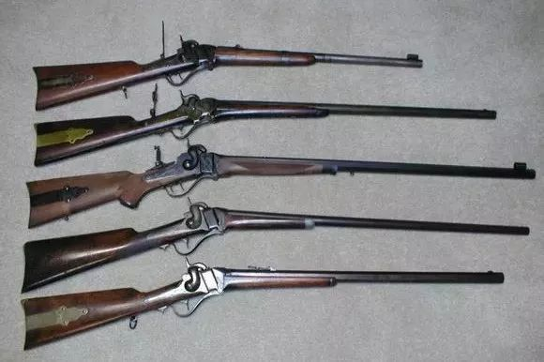

美国夏普斯1859式后膛来复步枪

教主站在金积堡的城墙上，焦急的等待着结果，然后他听见了枪响，接着马五寨升起狼烟。

教主长出了一口气，知道他得手了，他已经想清楚了，现在的情况下，刘松山肯定会中他诈降的计，他只要能如愿击杀了刘松山，湘军突然之间群龙无首，必然陷入混乱，然后他派出所有的伏兵，乘机全力猛攻，就有了反败为胜的机会。

为了实现这件事，他特意请来河州金爷手下的叉子枪手，一群猎户，这些人枪法娴熟，目力极好，他们日夜苦练这种最新从花旗国运来的来复枪，很快就掌握了在这个距离上的射击技术，现在，他终于得偿所愿了。

教主摊开双手，念经感谢真主，又向麦加方向跪拜，然后下令点燃狼烟，一座一座的寨子都生起了狼烟。

陕西穆斯林首领马政和身穿红衣，头戴白帽，骑着青骢战马，率领一万多早已埋伏在湘军周围的骑兵，发动了冲锋。陕西穆斯林另一个首领崔伟带领了两万多名步兵，也从各个寨子里冲出，一起呐喊着冲向了湘军，一时间湘军大乱。

雷正绾和黄鼎也遇到了麻烦，这两个人在往后退的过程中，没有协调好，结果突然遇到了白彦虎率领的河州骑兵冲击，被分隔包围。

好在两个人经验丰富，虽然受到了一些损失，但是还是分别成功的组成了方阵，虽然穆斯林一时拿他们也没办法，但他们俩也彻底动弹不得了，情况不妙，左宗棠不得已，只有立刻派出了后备部队，前去支援他俩，现在他手上已经无兵可用了。

局势突然被大反转了，战局不利的消息，被穆图善第一时间报告给了北京，然后就发生了前文提到的那些事情，于是朝廷决定，派李鸿章带领刘铭传率领40营淮军，前往陕甘前线，计划由他取代左宗棠，总理西北政务，刘铭传负责前线军事总指挥。

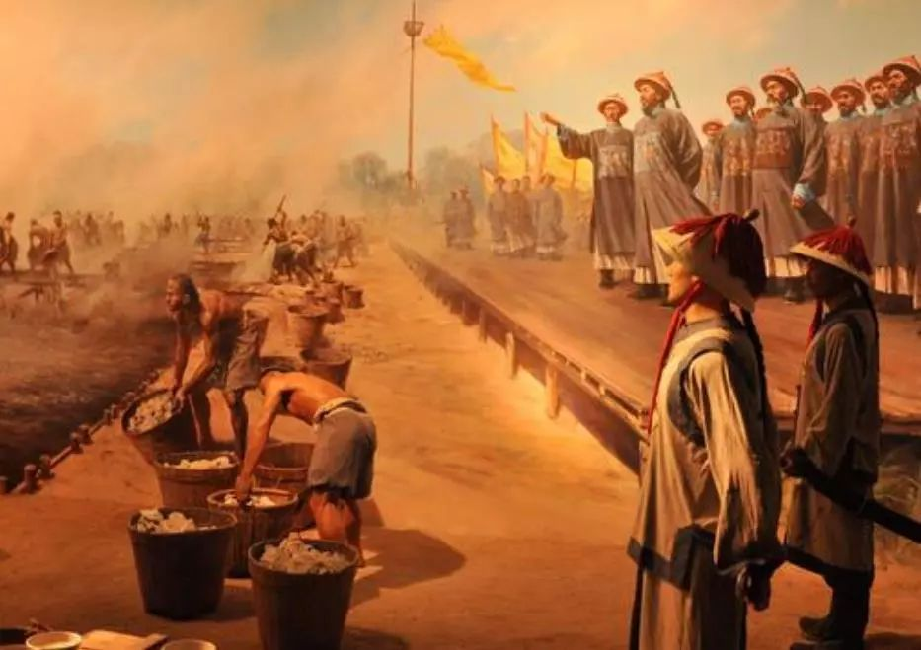

几个月以后，就在曾国藩前往天津去处理教案的时候，淮军已经从武汉下船，进入河南，马上就要到达潼关了。

这几个月里，西北前线又发生了些什么事？大家并不清楚。但是所有的人都知道，左宗棠的政治生命即将完结，他将会是又一个倒在教主手下的人吗？

就在这个时候，欧洲那边，西班牙王位之争也是越演越烈，伊莎贝拉二世女王退位以后，西班牙的篡权者喜不自胜，立刻指示报纸透露出来这条消息，以及他们准备请普鲁士亲王，担任西班牙新任国王，他们有了新靠山这条喜讯。

本来这事只是在贵族上层圈子里，互相倾扎，勾心斗角，秘密交易的勾当，现在突然之间，变得路人皆知。

整个法国社会，一听到这个消息，全都炸了锅，就连路旁的妓女，餐厅里的侍者，也在讨论这件事情。

大家一致认为，西班牙是法国的势力范围，西班牙女王也是法国波旁王朝的直系后代，如果让一个普鲁士亲王去把西班牙抢了去，那么实在太丢法国人的脸，而拿破仑三世皇帝，就不配称自己是拿破仑的后代，最好赶快滚蛋走人。

面对空前沸腾的民意，拿破仑三世也感到压力山大，他开始加大了嗓门，恐吓普鲁士的威廉一世国王，让他绝不能够插手西班牙王位，否则兵戎相见。

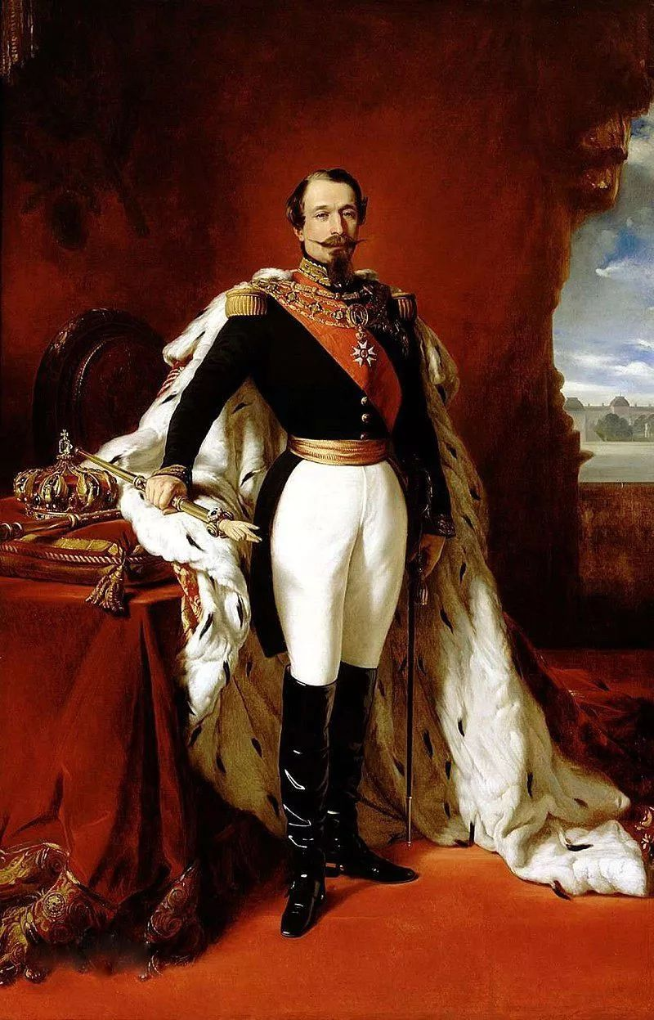

拿破仑三世

而普鲁士的威廉一世国王，则是犹犹豫豫，刚开始的时候，他被俾斯麦说服了，同意支持他的堂兄去当西班牙国王，接着，他又觉得拿破仑三世的嗓门太大，吵得他不舒服。

而且法军参加克里米亚战争时候，表现的也很凶猛，所以他对拿破仑三世的武力威胁，还是很当一回事的，于是又决定不支持他的堂兄，去当西班牙国王。

他这样变来变去的态度，让拿破仑三世也很抓狂，因为他吃不准，明天再睡一觉以后，威廉一世是不是又有了新主意？

考虑再三，拿破仑三世觉得还是要再听他保证一次比较放心，于是就派法国大使，又去找威廉一世，让他再次确认他的保证。

而这个时候，威廉一世正在一个温泉里度假，只是想泡在暖烘烘的热水里，睡一个舒服觉，但是法国大使却不停的逼逼叨叨，在他旁边不断的要他保证，绝不变卦，而且要一遍一遍的重复，确保他不会忘记。

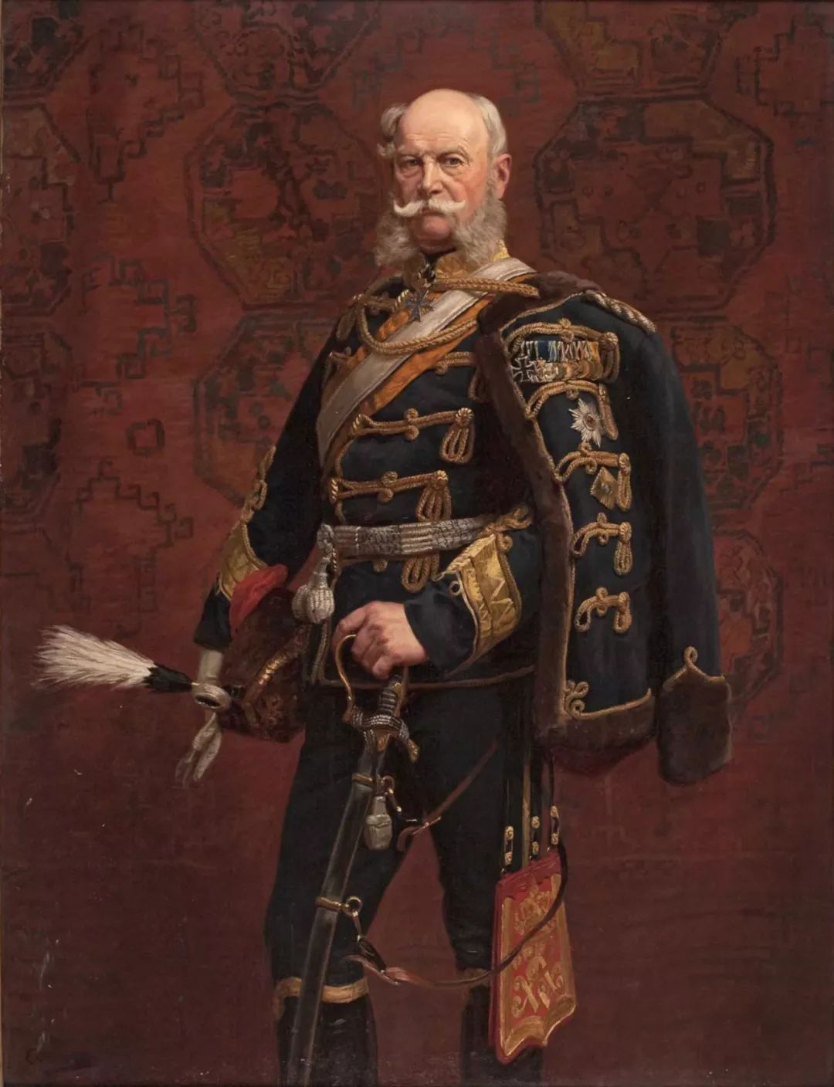

威廉一世

这把威廉一世给搞烦躁了，说一次不就行了吗，我老妈都没有你这么啰嗦，于是他就拍了一份电报，向他的首相俾斯麦抱怨，法国人怎么这么碎碎念呀，我都已经答应了他们的要求，他们却还在要我重复。

我连泡一个澡都得不到清静，你能不能把这个法国大使劝走，等我过完了黄金周假期，到柏林上班的时候，再听他磨叽。

而这个时候，俾斯麦正在家里举行家宴，他收到这个电报以后，忽然发现这是一个机会。于是他就问在座的普鲁士总参谋长毛奇，我们到底打不打的过法国人。

毛奇是一个很严谨的人，而且是现代战争的奠基者之一，他认真的考虑了一会儿以后，给了俾斯麦一个肯定的回答，打得过。

于是俾斯麦喜出望外，他跑到了书房，决定对这封电报做一点点修改，改变几个措辞，然后他又派秘书把这封电报抄文，送给了报社，他知道，他这么一改以后，一件翻天覆地的大事，就要发生了……

欲知后事如何，请听下回分解。感兴趣的读者请关注本公众号，如果觉得本文可读的话，请分享到朋友圈，谢谢大家，正常情况下，每周三和周六更新。

**备用号**

以防失联，请关注以下微信号



**·灼识熔接机·**

**晚清沧海事系列文章**

* [晚清沧海事（1）](http://mp.weixin.qq.com/s?__biz=MzU0Mjc2OTkzNQ==&mid=2247483846&idx=1&sn=a98e6f2c09cacfc871e85017465d8afb&chksm=fb14d7a6cc635eb012436f3d46bf52071da509f44997a0b8b76d70b0a7d77b063b475ee606d6&scene=21#wechat_redirect)
* [晚清沧海事（2）](http://mp.weixin.qq.com/s?__biz=MzU0Mjc2OTkzNQ==&mid=2247483858&idx=1&sn=7ef1461b68c8a988c43de0e06a72dc74&chksm=fb14d7b2cc635ea4bdf750d2103adca9910c559c13cc6007fc97e4fc03b888169e4f89fc943e&scene=21#wechat_redirect)
* [晚清沧海事（3）](http://mp.weixin.qq.com/s?__biz=MzU0Mjc2OTkzNQ==&mid=2247483872&idx=1&sn=d3f38e6522ba991a181bc8c93effbcbe&chksm=fb14d780cc635e968645a2b88f1f4fb7bf20aa617ca7c52c80440a7679a8a96bcf64060147ae&scene=21#wechat_redirect)
* [晚清沧海事（4）上](http://mp.weixin.qq.com/s?__biz=MzU0Mjc2OTkzNQ==&mid=2247483957&idx=1&sn=d6b972ab195e6fe6c73468bd9944b72c&chksm=fb14d455cc635d43583405413beb0f395a3e649731402835579d4af6686f71c8bd00d63ba9df&scene=21#wechat_redirect)
* [晚清沧海事（4）下](http://mp.weixin.qq.com/s?__biz=MzU0Mjc2OTkzNQ==&mid=2247483999&idx=1&sn=62320ac5bab8706509ff732b33ea9b14&chksm=fb14d43fcc635d296c8e950bf061b5c942a64bdf664ffb3d3a3a880884e0df04d33c0c9595a7&scene=21#wechat_redirect)
* [晚清沧海事（漫画彩蛋版一）](http://mp.weixin.qq.com/s?__biz=MzU0Mjc2OTkzNQ==&mid=2247484037&idx=1&sn=3c77c0273914f7c24dcca5634e31fef7&chksm=fb14d4e5cc635df3d01aeea65c4ac6318ed535074f8d78d9bef622e56df3d7cb932a429a1ec4&scene=21#wechat_redirect)
* [晚清沧海事（5）上](http://mp.weixin.qq.com/s?__biz=MzU0Mjc2OTkzNQ==&mid=2247484067&idx=1&sn=a0d87b6ec1bff902df8efa0523fd158b&chksm=fb14d4c3cc635dd5f6301b9daa96861117110659b06ef4568569cdb26c9705e9a0828140e50f&scene=21#wechat_redirect)
* [晚清沧海事（5）下](http://mp.weixin.qq.com/s?__biz=MzU0Mjc2OTkzNQ==&mid=2247484088&idx=1&sn=50c2f39030d03816d81f18feb78605f3&chksm=fb14d4d8cc635dce9f4b64e9e5cad31136456d1e398d6515ca753014641b68f149606f59b9f1&scene=21#wechat_redirect)
* [晚清沧海事（6）](http://mp.weixin.qq.com/s?__biz=MzU0Mjc2OTkzNQ==&mid=2247484097&idx=1&sn=919edde52aad692cdd9e4a953e0fdd24&chksm=fb14d4a1cc635db773d10a158657e9fe550721726c4ddce607f2d1c5a8b62be03f164f6c859e&scene=21#wechat_redirect)
* [晚清沧海事（7）](http://mp.weixin.qq.com/s?__biz=MzU0Mjc2OTkzNQ==&mid=2247484108&idx=1&sn=8352854cf9c38b927da105c8e41b50a0&chksm=fb14d4accc635dba1e06975e3d88869b081270c17e7915f70ef083dfffe903c869a3f69f0562&scene=21#wechat_redirect)
* [晚清沧海事（8）](http://mp.weixin.qq.com/s?__biz=MzU0Mjc2OTkzNQ==&mid=2247484122&idx=1&sn=9c0b266e12b2d8b070fda1bf4622bb20&chksm=fb14d4bacc635dac631ef801273e128dea9161862c4071756a386b3afd2387eb2f2f98c1f56d&scene=21#wechat_redirect)
* [晚清沧海事（9）](http://mp.weixin.qq.com/s?__biz=MzU0Mjc2OTkzNQ==&mid=2247484132&idx=1&sn=19ede71685995c6ef1372ebe5e611de0&chksm=fb14d484cc635d920d764449b0467c849f9fbd61b8982befe5cd011f58439c8cb0ad3bdb0f67&scene=21#wechat_redirect)
* [晚清沧海事（10）](http://mp.weixin.qq.com/s?__biz=MzU0Mjc2OTkzNQ==&mid=2247484137&idx=1&sn=81cacdc5539096fae21f0a0f0847eecc&chksm=fb14d489cc635d9f7c31906852befe49d0fcb4a9080bede330a8e91de9f088f6d59783571c5c&scene=21#wechat_redirect)
* [晚清沧海事（11）](http://mp.weixin.qq.com/s?__biz=MzU0Mjc2OTkzNQ==&mid=2247484150&idx=1&sn=8a1682e84b7091675b90415d1312938d&chksm=fb14d496cc635d8022c7300bd04cf30b69d2d4db685c6849a2c1c143f001b1b773883a9db649&scene=21#wechat_redirect)
* [晚清沧海事（12）](http://mp.weixin.qq.com/s?__biz=MzU0Mjc2OTkzNQ==&mid=2247484157&idx=1&sn=b250eb3ccf8990686d9f3332fe1979be&chksm=fb14d49dcc635d8b7af012dc1043eaa809b5b3ce4aa14cae1ceadcc5d0c4ed0c64f7a989fbd6&scene=21#wechat_redirect)
* [晚清沧海事（13）](http://mp.weixin.qq.com/s?__biz=MzU0Mjc2OTkzNQ==&mid=2247484167&idx=1&sn=7308bbd0f879b2d4a3c96bc961c6aef4&chksm=fb14d567cc635c718e59632529f5f156121d031ae6b8dec02b9810061c03ca414cdd455b7acd&scene=21#wechat_redirect)
* [晚清沧海事（14）](http://mp.weixin.qq.com/s?__biz=MzU0Mjc2OTkzNQ==&mid=2247484175&idx=1&sn=aa4c0824898616289decf11a976112f2&chksm=fb14d56fcc635c791b97a3c2bb5f05578b4e2aae4136f53f915275c3744b83b63943e5c54c52&scene=21#wechat_redirect)
* [晚清沧海事（15）](http://mp.weixin.qq.com/s?__biz=MzU0Mjc2OTkzNQ==&mid=2247484180&idx=1&sn=d4387287e3fdd5e2cb3bb21aa3639ea4&chksm=fb14d574cc635c62d7bf4a72d27d480ae3c61b5cde7b5927337c1e611bc4d9df04087da7dbe3&scene=21#wechat_redirect)
* [晚清沧海事（16）](http://mp.weixin.qq.com/s?__biz=MzU0Mjc2OTkzNQ==&mid=2247484185&idx=1&sn=c48eb724da9a1c027548a1f6e0ac81e2&chksm=fb14d579cc635c6f06c0e902d971ef8686934b9937fba963d87635c6fe4b0a0758168b213cc6&scene=21#wechat_redirect)
* [晚清沧海事（17）](http://mp.weixin.qq.com/s?__biz=MzU0Mjc2OTkzNQ==&mid=2247484194&idx=1&sn=0899f9db1c3186a47f482ba29a0b603a&chksm=fb14d542cc635c54dee67d90dc72eba0e3da73bee956e27d37fc7b51fa522a1c25824b398c2b&scene=21#wechat_redirect)
* [晚清沧海事（18）](http://mp.weixin.qq.com/s?__biz=MzU0Mjc2OTkzNQ==&mid=2247484204&idx=1&sn=fcb81bc49ace438e03b4853cf7fb4a56&chksm=fb14d54ccc635c5a4fe0b3caf877f2715351cc657423ca826b14bd7574a4260f8a2c638a01c2&scene=21#wechat_redirect)
* [晚清沧海事（19）](http://mp.weixin.qq.com/s?__biz=MzU0Mjc2OTkzNQ==&mid=2247484215&idx=1&sn=7d7cdcf957f2ff06b47f91e999d19cb5&chksm=fb14d557cc635c41083cc77b3465df9764a6ad6d6bb07d9182b36da0a5e2a25e9345930763e3&scene=21#wechat_redirect)
* [晚清沧海事（20）](http://mp.weixin.qq.com/s?__biz=MzU0Mjc2OTkzNQ==&mid=2247484223&idx=1&sn=c3697701833bee7ca894dc5c156f7be0&chksm=fb14d55fcc635c49528b66d3b9cf5fcdfde3a27b7db83d981f59b37c27c4fc9d4d5a3ff049fb&scene=21#wechat_redirect)
* [晚清沧海事（21）](http://mp.weixin.qq.com/s?__biz=MzU0Mjc2OTkzNQ==&mid=2247484232&idx=1&sn=026e637d10cb67cb8d690e3de22b4cce&chksm=fb14d528cc635c3e7d1717ba4730c2b63620069b0e23509b2085e74811d60b91d60f11438abc&scene=21#wechat_redirect)
* [晚清沧海事（22）](http://mp.weixin.qq.com/s?__biz=MzU0Mjc2OTkzNQ==&mid=2247484249&idx=1&sn=618d69a32df21eda5e2e39af8bd1270b&chksm=fb14d539cc635c2feb42dd5cb6b68a1a14fb1e6ae8e8c615e8384ad5681de5c411b36b0aa6e8&scene=21#wechat_redirect)
* [晚清沧海事（23）](http://mp.weixin.qq.com/s?__biz=MzU0Mjc2OTkzNQ==&mid=2247484253&idx=1&sn=e7daab119e7f5cac4ce859f3c68d88b6&chksm=fb14d53dcc635c2bd58c4a1ca8d05a0031dd9351fcbcf76a62c00191323e33d8bfc248421d80&scene=21#wechat_redirect)
* [晚清沧海事（24）](http://mp.weixin.qq.com/s?__biz=MzU0Mjc2OTkzNQ==&mid=2247484257&idx=1&sn=f37ec3485d7af84e9d78d220fbf4b4a8&chksm=fb14d501cc635c17521c557082cea67a442ce26a43532bc839629da43b69cac3d971f2c622b2&scene=21#wechat_redirect)
* [晚清沧海事（25）](http://mp.weixin.qq.com/s?__biz=MzU0Mjc2OTkzNQ==&mid=2247484262&idx=1&sn=6a26118fac8fb4538182265a5df85cdc&chksm=fb14d506cc635c104fe174c1fb3ac14a7bd2fc1eb3a087e06e5011857de5f38dd96fc82c43fd&scene=21#wechat_redirect)
* [晚清沧海事（26）](http://mp.weixin.qq.com/s?__biz=MzU0Mjc2OTkzNQ==&mid=2247484269&idx=1&sn=b9cf18f41843dfe52104f6b3bebd3c1c&chksm=fb14d50dcc635c1b563a62a98a71f0de39413aaf7502aa05541084098a8512f5ca23c7b9ea4f&scene=21#wechat_redirect)
* [晚清沧海事（27）](http://mp.weixin.qq.com/s?__biz=MzU0Mjc2OTkzNQ==&mid=2247484275&idx=1&sn=a6197518e46ea49994225c4efdebc26d&chksm=fb14d513cc635c050d9a306a20a7ee203e65ab127a35602107397dfbe8457ae4d2f3830321e1&scene=21#wechat_redirect)
* [晚清沧海事（28）](http://mp.weixin.qq.com/s?__biz=MzU0Mjc2OTkzNQ==&mid=2247484286&idx=1&sn=b4f28ba93866ca7394710da16baabf5e&chksm=fb14d51ecc635c085c2d42cc00efbbbe2b95982c5bd3fb93042a9c7997b4e2b8a0c2dc7fc197&scene=21#wechat_redirect)
* [晚清沧海事（29）](http://mp.weixin.qq.com/s?__biz=MzU0Mjc2OTkzNQ==&mid=2247484293&idx=1&sn=3a3a4e1115928ac9809915961691e21d&chksm=fb14d5e5cc635cf3a01ce5d9ed987a036d02005d038c4b45e3ab47f9492461802ce6ca045ac6&scene=21#wechat_redirect)
* [晚清沧海事（30）](http://mp.weixin.qq.com/s?__biz=MzU0Mjc2OTkzNQ==&mid=2247484304&idx=1&sn=facbaeb62a4e0bc69d17499b47d681af&chksm=fb14d5f0cc635ce6bb44f8814e99d99f84b70cfb8976e6dc0ccba2921d39c3a54595f003393b&scene=21#wechat_redirect)